«Күншуақ» бөбекжай бақшасы

«Балапан» ортаңғы тобының
«Берекелі, мерекелі алтын күз!» атты ертеңгілігі
Тәрбиешілер:Абишева Н.Б.
Беккалиева А.К.

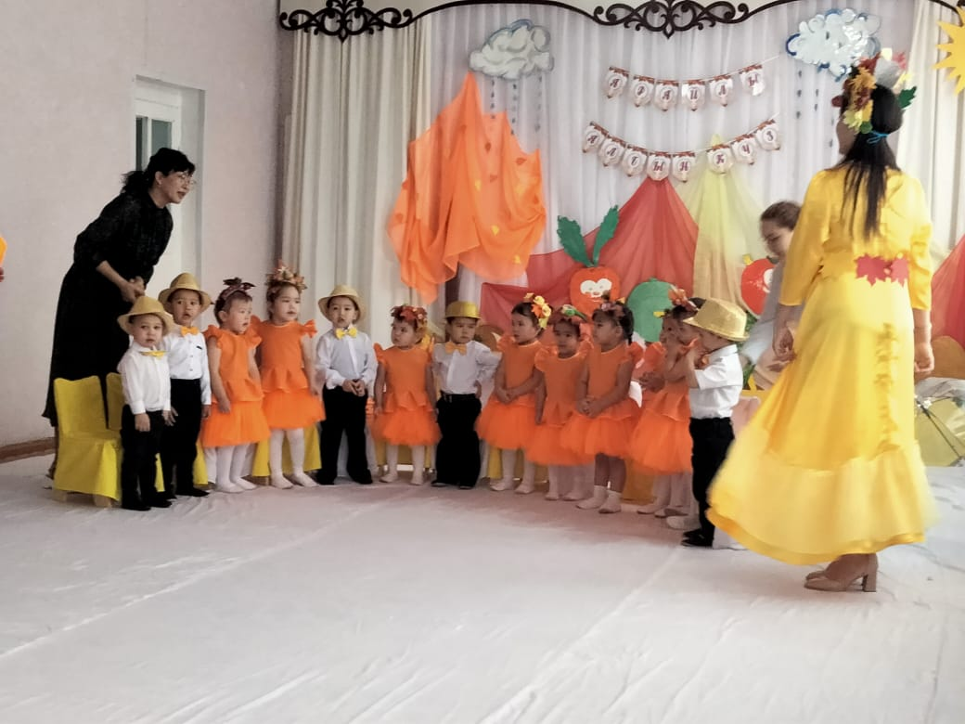

30 қазан 2023ж.

(балалар көңілді әуенмен залға кіреді, жапырақтармен би билейді)

Жүргізуші:
Төңірек толы сары алтын
Күз келді туған жеріме
Шуағы нұрлы жайнаған
Алтын күз әсем айналам
Армысыздар құрметті әріптестер,біздің кішкентай бүлдіршіндеріміз баршаңызды күзгі мейрамдарыңызбен құттықтаймыз. Биылғы жылдың Алтын күзі отбасыларыңызға береке, құт, ырыс әкелсін! Ел байлығын арттырған, сары алтындай сары күз бізге дәмді жемістерін, қамбаға толы астығын сыйлады.Олай болса "Балапан" ортаңғы тобы дайындаған «Берекелі, мерекелі алтын күз!» атты мерекелік ертеңгілігімізді бастауға рұқсат етіңіздер!
Жүргізуші:
Олай болса, сары алтындай сары күз мерекесіне арналған алғашқы өлең жолдарын қабыл алыңыздар.

Жансая ,Айым,Шахризада,Даяна.
Жүргізуші:
Ән: «Алтын күз»
Жүргізуші:Балалар бүгінгі мерекеміздің сәнін,әнін келтіретін Алтын күз ханшайымын ортаға шақырайық!
Ортаға Алтын күз кіреді. (Сөздері)
Ойын ойнатады: Балалар сендердің көңіл күйлеріңді «Орамал» ойыны арқылы көтермекшімін.Ойнаймыз ба?
Ойын: «Орамал»
Жүргізуші: Рахмет,сізге Алтын күз, төрлетіңіз! Біздің балаларымыз сізге арнап өз билерін ұсынбақшы. Қабыл алыңыз.

БИ: «Жапырақтар»
(ортаға жан – жағына түшкіріп, бәріне ауру жұқтырып Микроб кіреді)

Микроб: - Бұл, не тағы да? Ештеңе түсінбедім. Мыналар тағы да неге жиналып алған, а? Мені таныдыңдар ма өздерің? Таныдыңдар ма? Мен сендерге жөтелді, ауруды тарататын тұмау деген достарың боламын. Басқаша айтқанда Миссис Микробпын.
(Ха – ха – ха деп мысқылдап күліп балаларға қарап түшкіреді).

Жүргізуші: - Бізге тұмаудың қажеті жоқ. Шық бұл жерден.

Микроб: - Шықпаймын, шықпаймын. Міне сендерге көп дәрі– дәрмек әкелдім, тараңдар үйлеріңе. Мен сендерге микроб таратамын. (түшкіреді )
Жүргізуші: Жоқ.тоқта! біз сенің микроптарыңнан қорықпаймыз,өйткені біз пайдалы дәрумендермен ағзамызды жиі толықтырамыз.
Ендеше балалар көрсетейікші Миссис Микропқа денсаулығымыз қаншалықты мықты екенімізді.
Ойын: «Дәміне қарай ажырат»

Жүргізуші:
- Міне көрдіңдерме, ауырмау үшін көкөністер мен жемістерді жеу керек. Сонда біз тұмаумен ауырмаймыз.
Микроб:
- Жо – жоқ, көкөністер, жемістер керек еді солар. Менің микробтарымды айтсайш шіркін – ай. Қазір сендерге микроб шашамын.
Жүргізуші:
- Балалар, біз микробтан қорқамыз ба?
Балалар:
- Жооооқ.
Жүргізуші:
- Бізде не бар? Бізде тамаша ән бар «Кап-кап» әнің қабыл алыңыздар!

Жүргізуші:
- Жарайсыңдар, балалар!
Микроб:
- Таптым, мен сендерге қазір микробтан қорықпасаңдар жаңбыр шақырам. Жау жаңбыр, жау жаңбыр, балаларды ауырт. Үстерің су су болып, тұмау болып ауырып қаласыңдар. Жаңбырды шақырам.
Жүргізуші:
- Бола берсін, жаңбырды шақыра берсін. Біз жаңбырмен доспыз солай ма балалар! Керісінше жаңбыр жауса жер көгереді, жаңбырдың арқасында біздің бау бақшамызда жемістер мен көкөністер пісті, алқаптағы егіндер де сары алтындай болып төгіліп тұр. Олай болса, жаңбырдың астында тербеліп біздің сұлу қыздарымыз бен жігіттеріміз «Қолшатыр» биін билеп берсін.

Би: «Қолшатыр»

Микроб:
- Мен таптым. Қазір мен сендерге жаңбырдан кейінгі шалшықтарды жинап әкелдім. Қазір сендер осы шалшықтарды басып, басып су болып ауырып қаласыңдар. Ха – ха – ха аяқтары су су болады қазір.

Жүргізуші: Жоқ Микроп біз шалшықтардан да қорықпаймыз!

Ойын: «Кім жылдам?» С зонтами

Жүргізуші:
- Көрдің бе тұмау, біз шалшықтан да қорықпаймыз.

Микроб:Тууу болмадыңдар ғой,микробтарымды бәрібір шашамын,түшкіріп (брызгалкой шашады)
Жүргізуші: Тоқта ,тоқта Микроп біздің балалар сондай өнерлі сенің микроптарың жақпайды да.Қарашы өзің.

БИ: «Семечки»
Тақпақтар:

Микроб:
- Сіздер, балалар мені кешіріңдер. Сендер шалшықтан да қорықпайды екенсіңдер. Өтіп кеттіңдер барлықтарың. Аурудан да қорықпайды екенсіңдер. Кешіріңдерші, енді мен сендерге ауруды жұқтырмаймын.
Жүргізуші: - Балалар, не істейміз? Микробты кешіреміз бе?
Балалар: - Иә
Жүргізуші:
- Микроб біздің балалар сені кешірді. Біз болсақ әрі қарай мерекемізді жалғастырайық!

Жүргізуші:
Күнбағысқа қызығам
Ешбір мақтау жетпейді
Күн ыстығы шыжыған
Оған әсер етпейді деп «Күнбағыс» биін тамашалаңыздар!

Алтын күз:
- Рахмет сендерге. Билеген кішкентай бүлдіршіндерге тамсанып қарап отырмын. Өнерлерің үстем болсын жарқындарым. Әрқашанда осылай өсе беріңдер. Тұмаудан аман болыңыздар!

Жүргізуші:
- Рахмет, айтқаныңыз келсін. Біздің балалар тұмаудан сақ болады, өйткені олар спортпен шұғылданады, денелерін шынықтырады, көкөніс пен жемістер жейді.
Алтын күз:
- Тамаша, ал менің балақайларға әкелген дәрумендерім бар. Балалар, алма қайда өседі? Таратады алмаларын. Ал, балалар сау болыңдар! Міне саған да Микроп дәрумен,сен де ауырма,көңілді жүр.Ал біздің кететін уақытымыз келіп қалды.Сау болыңдар балалар!
Жүргізуші:
- Сау болыңыз, келесі жылы кездескенше.
(Алтын күз балалармен қоштасып шығып кетеді)

Жүргізуші: - Осымен тамаша мерекелік кешімізді аяқтаймыз. Күз берекелі, астықты болсын, халқымыз тоқ болсын!

